***Отдел надзорной деятельности***

***по Березовскому и Манскому районам***

***ИНФОРМАЦИОННАЯ ГАЗЕТА О ПРОТИВОПОЖАРНОЙ***

***БЕЗОПАСНОСТИ***



***ФАКЕЛ***

***№10;октябрь 2015 г.***

***СОДЕРЖАНИЕ:***

|  |  |  |
| --- | --- | --- |
|  | **Оперативная обстановка с пожарами** | ***3*** |
|  | **Гражданская оборона на современном этапе.** | ***4*** |
|  | **Независимая оценка пожарного риска (аудит пожарной безопасности)** | ***10*** |
|  | **Правила поведения в лесу и соблюдение мер пожарной безопасности** | ***14*** |

**Оперативная обстановка с пожарами в Красноярском крае**

**и на территории Березовского района с начала 2015 года**

**в сравнение с аналогичным периодом прошлого года**

|  |  |  |
| --- | --- | --- |
| **Красноярский край** | **2015** | **2014** |
| **Количество пожаров** | **3144** | **3206** |
| **Количество погибших** | **170** | **188** |
| **Количество травмированных** | **184** | **188** |
| **Березовский район** |  |  |
| **Количество пожаров** | **106** | **111** |
| **Количество погибших** | **12** | **6** |
| **Количество травмированных** | **10** | **4** |



*Дознаватель отдела*

*надзорной деятельности*

*по Березовскому и Манскому районам*

*УНД и ПР Главного управления МЧС России*

*по Красноярскому краю*

*капитан внутренней службы*

*П.П. Глазков*

**Гражданская оборона на современном этапе.**

В настоящее время существуют реальные источники военной опасности. В мире сохраняются громадные арсеналы оружия, создаются еще более совершенные средства поражения. Под разговоры про международную стабильность, безопасность, сотрудничество происходит стремительное продвижение НАТО к границам России, силы этого блока уже развертывают свои военные базы в Прибалтике, Средней Азии и Грузии.

Негативное влияние на безопасность страны оказывают национальный и религиозный экстремизм, сепаратистские тенденции в ряде ее регионов. Не устранена опасность внутренних вооруженных конфликтов, которые при негативном исходе и затягивании могут быть использованы для военного вмешательства со стороны других государств.

Система гражданской обороны изначально исходит из вероятности возникновения крупномасштабных войн и вооруженных конфликтов.

|  |  |
| --- | --- |
| 4 октября 2015 года исполнилось 83 года со дня образования гражданской обороны - системы, которая по сей день выполняет стратегическую оборонную задачу. |  |

Датой, с которой, начинается организация защиты населения в России историки называют 1918 год. Появление ее в нашей стране связывают с тем, что противник в ходе боевых действий стал применять боевую авиацию. Мирные люди оказались беззащитны перед лицом угрозы нападения с воздуха.

Официальный статус ведомство гражданской обороны получило 4 октября 1932 года. Эта, первая организация, носила название МПВО – местная противовоздушная оборона - система укрытия населения в бомбоубежищах, выдачи противогазов, объявления воздушной тревоги с помощью сирен и громкоговорителей. С таким названием оно просуществовало до 13 июля 1961 года. В 1961 году МПВО было преобразовано в Гражданскую оборону. Было введено в действие «Положение о ГО». В нем было определено, что «гражданская оборона является системой общегосударственных оборонных мероприятий». Все мероприятия ГО планировались и реализовывались на всей территории страны и касались каждого гражданина и каждого коллектива.

Что же на современном этапе? Изменившаяся в начале 90-х годов военно-политическая обстановка, значительный рост количества и масштабов аварий, катастроф, стихийных бедствий, потребовали пересмотра взглядов на сущность и содержание мероприятий по защите населения.

На пересмотр этих взглядов определенное влияние оказали произошедшие в этот период распад СССР (1991г.) и ликвидация системы гражданской обороны – в январе 1992 года войска ГО выводятся из-под начала Минобороны и переходят к другому ведомству. Объединенная организация называется Государственный комитет по делам ГО и ЧС и ликвидации последствий стихийных бедствий (ГКЧС).

10 января 1994 года она преобразуется в МЧС России. Это министерство с того времени и до сих пор ведает вопросами ГО в нашей стране.

1996г. стал началом формирования нового облика гражданской обороны России. В начале 1998г. вступил в действие Федеральный закон «О гражданской обороне». Впервые в истории России проблемы гражданской обороны были регламентированы законодательным актом.

Система Гражданской обороны рассчитана по большей мере на действие в условиях военного времени, но она также участвует в решении задач Единой государственной системы предупреждения и ликвидации чрезвычайных ситуаций (РСЧС).

|  |  |
| --- | --- |
| Федеральный закон РФ «О гражданской обороне» от 12.02.1998 года № 28-ФЗ вводит основные понятия в области ГО. |  |

Гражданская оборона – система мероприятий по подготовке к защите и по защите населения, материальных и культурных ценностей на территории Российской Федерации от опасностей, возникающих при военных конфликтах или вследствие этих конфликтов, а также при чрезвычайных ситуациях природного и техногенного характера.

Основные направления государственной политики в области ГО на современном этапе:

1. Создание правовой и нормативной базы:

* проекты законов и постановлений;
* определение порядка возмещения расходов;
* госстандарты;
* нормативы;
* уставы, наставления, руководства.

1. Создание и развитие сил и средств:

* реформа войск ГО (спсательные воинские формирования)
* создание государственной спасательной службы;
* создание нештатных аварийно-спасательных формирований;
* создание спасательных служб;
* создание мобильной группировки сил;
* поддержание готовности сил и средств;
* проведение учений.

1. Сохранение объектов, существенно необходимых для устойчивого функционирования экономики и выживания населения:

* научно-методические основы;
* рациональное размещение;
* подготовка объектов;
* подготовка к восстановлению;
* создание страхового фонда документации;
* маскировка.

1. Подготовка территорий в интересах ГО:

* создание мониторинга;
* развитие сети наблюдения и лабораторного контроля;
* подготовка загородной зоны для эвакомероприятий;
* ведение градостроительства с учетом интересов ГО.

1. Первоочередное жизнеобеспечение:

* восстановление коммунальных сетей;
* нормирование снабжения;
* защита водоисточников;
* финансовое обеспечение;
* медицинское обеспечение;
* создание запасов.

1. Обеспечение управления ГО:

* система связи и оповещения;
* пункты управления;
* разработка планов.

1. Обучение населения:

* разработка программ;
* разработка учебных программ;
* организация обучения.

1. Международное сотрудничество:

* заключение и реализация договоров;
* участие в международной организации ГО;
* взаимодействие с международными организациями по вопросам спасательной и гуманитарной деятельности;
* выполнение международных обязательств.

Основными принципами организации и ведения гражданской обороны являются:

* Организация и ведение ГО является обязательной функцией всех органов государственной власти РФ, органов местного самоуправления и организаций, независимо от их организационно-правовых норм и форм собственности, долгом и обязанностью каждого гражданина РФ.
* Подготовка государства к ведению ГО осуществляется заблаговременно в мирное время с учетом развития вооружения, военной техники и средств защиты населения от опасностей, возникающих при военных конфликтах или вследствие этих конфликтов.
* Ведение ГО на территории РФ или в отдельных ее местностях начинается с момента объявления состояния войны, фактического начала военных действий или введения Президентом РФ военного положения на территории РФ или в отдельных ее местностях.

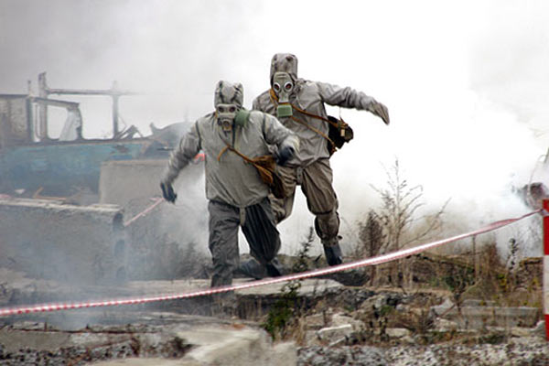

#### Сегодня гражданская оборона постоянно совершенствуется с целью иметь возможность максимально адекватно реагировать на возникающие риски, которые порой нас подстерегают. Чтобы быть на уровне современных требований, необходимо постоянно совершенствовать структуру органов и пунктов управления, добиваться оснащения их новейшими техническими средствами связи и управления, совершенствовать организацию и методы работы всех должностных лиц, развивать и обобщать опыт теории и практики управления ГО, улучшать систему подготовки руководящего состава по гражданской обороне.

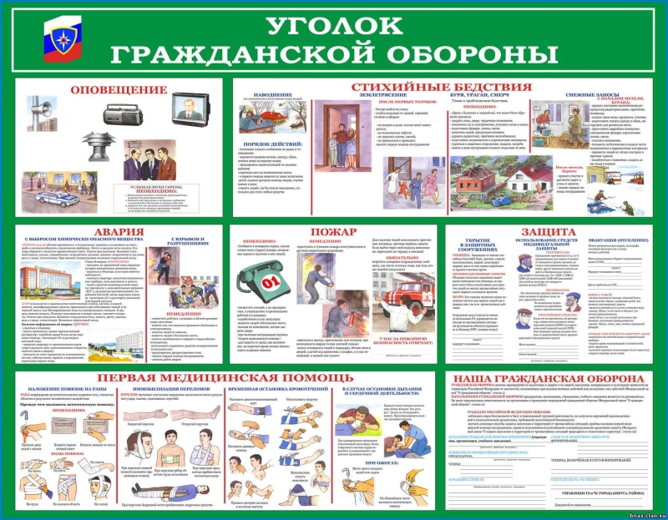

В недалеком будущем Гражданская оборона, как и вся оборона страны, будет строиться по принципу – стратегической мобильности. Все: промышленность, сельское хозяйство, органы управления – должно быть готово к быстрому переходу на работу по планам военного времени. Усилиями МЧС России гражданская оборона приобрела современный облик, и продолжает развиваться с учетом изменений в государственном устройстве, экономической и социальной сферах России, а также в соответствии с военно-политической обстановкой в мире. Сегодня принимаются все меры к тому, чтобы она была реально готова к решению задач по защите населения и территорий от опасностей как мирного, так и военного времени.

Начальник отдела государственного надзора

в области гражданской обороны,

защиты населения и территории от ЧС

подполковник внутренней службы

А.В. Каталакиди

**Независимая оценка пожарного риска (аудит пожарной безопасности)**

В настоящее время угроза причинения ущерба от пожаров, чрезвычайных ситуаций техногенного характера диктует необходимость, наряду с государственным надзором, активного участия страховых организаций, организаций по оценке рисков, организаций, осуществляющих лицензируемые виды деятельности в области пожарной безопасности в оценке состояния объектов защиты, их соответствия установленным требованиям безопасности и выработки эффективных мер по приведению объектов защиты в надлежащее состояние.

Согласно статьи 144 Федерального закона от 22.07.2008 № 123-ФЗ «Технический регламент о требованиях пожарной безопасности» одной из форм оценки соответствия объекта защиты (имеется в виду имущество граждан или юридических лиц, государственное или муниципальное имущество, а также здания, сооружения, иное имущество) требованиям пожарной безопасности является независимая оценка пожарного риска (аудит пожарной безопасности).



Аудитом пожарной безопасности является предпринимательская деятельность по независимой оценке соответствия объекта защиты установленным требованиям пожарной безопасности. Организацией по аудиту пожарной безопасности является коммерческая организация, основной уставной целью которой является проведение аудита пожарной безопасности и аккредитованная в установленном законодательство порядке. Аудит пожарной безопасности проводится в соответствии с Постановлением Правительства Российской Федерации от 07.04.2009 № 304 «Об утверждении Правил оценки соответствия объектов защиты (продукции) установленным требованиям пожарной безопасности путём независимой оценки пожарного риска». Целью аудита пожарной безопасности является проверка соответствия объектов защиты (территорий, зданий, сооружений, транспортных средств, технологических установок, оборудования агрегатов, изделий и иного имущества) установленным требованиям пожарной безопасности, а также подготовка заключения по результатам проверки (оценки) и предложений по устранению нарушений требований пожарной безопасности. Аудит пожарной безопасности проводится в соответствии с договором между организацией по аудиту пожарной безопасности и субъектом предпринимательской деятельности. При проведении аудита пожарной безопасности проверке подлежит деятельность хозяйствующих субъектов по соблюдению обязательных требований пожарной безопасности и соответствие системы обеспечения пожарной безопасности территорий, зданий и сооружений требованиям пожарной безопасности. Официальным документом, составленным по результатам проведения аудита пожарной безопасности является аудиторское заключение. Заключение содержит обоснованное мнение организации по аудиту пожарной безопасности или индивидуального аудитора пожарной безопасности о соответствии объекта защиты требованиям пожарной безопасности. Заключение подписывается должностными лицами экспертной организации, утверждается руководителем экспертной организации и скрепляется печатью экспертной организации. Заключение выдается на срок не более 2 лет. Копия заключения направляется в структурное подразделение территориального органа МЧС России, в сферу ведения которого входят вопросы организации и осуществления государственного пожарного надзора, или в территориальный отдел (отделение, инспекцию) этого структурного подразделения. В случае выявления невыполнения условий соответствия объекта защиты требованиям пожарной безопасности, разрабатываются меры (план устранения недостатков) по обеспечению выполнения условий, при которых объект защиты будет соответствовать требованиям пожарной безопасности. За выполнением плана устранения недостатков осуществляется контроль. Объекты, на которых был проведен пожарный аудит, в соответствии с п. 31 Административного регламента Министерства Российской Федерации по делам гражданской обороны, чрезвычайным ситуациям и ликвидации последствий стихийных бедствий исполнения государственной функции по надзору за выполнением требований пожарной безопасности, утвержденного приказом МЧС России от 28.06.2012 № 375, не включаются в ежегодный план плановых проверок органов Федерального государственного пожарного надзора.

В сети Интернет на официальном сайте ФКУ «Управление госэкспертизы и жилищного обеспечения МЧС России» размещен реестр организаций, аккредитованных в области оценки соответствия объектов защиты (продукции) установленным требованиям пожарной безопасности путем независимой оценки пожарного риска. На территории Красноярского края осуществляют данную деятельность– 8 аккредитованных организаций (список размещен на официальном сайте Главного управления МЧС России по Красноярскому краю в разделе «Направления деятельности-Надзорная деятельность».

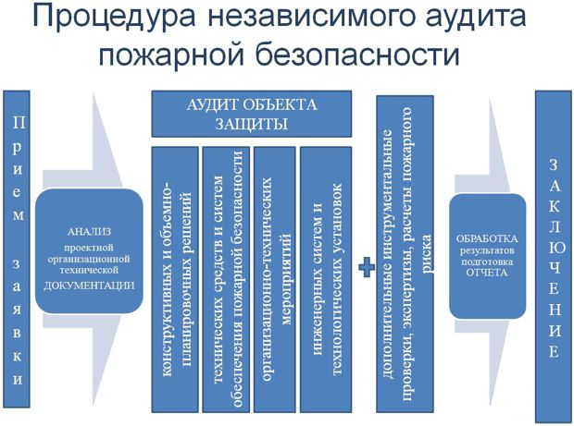

Расчет пожарного риска на сегодняшний день не является обязательной процедурой.  
Однако независимая оценка дает предприятию ряд неоспоримых преимуществ:

Объект защиты, имеющий заключение аудита пожарной безопасности с выводом о выполнении условий соответствия объекта защиты требованиям пожарной безопасности, **освобождается от плановых проверок органами государственного пожарного надзора на три года,** согласно Административному регламенту МЧС РФ исполнения государственной функции по надзору за выполнением требований пожарной безопасности, утвержденному приказом МЧС РФ от 28.06.2012 №375;

**помогает избежать возможного административного наказания** (оценка рисков помогает собственнику привести состояние противопожарных систем объекта в соответствие с требованиям техрегламента в полном объеме);

**способствует снижению затрат на стандартные системы безопасности** (профессиональная, независимая оценка эксперта помогает собственнику грамотно определить уровень пожарной безопасности, и в результате оптимизировать свои расходы в этом направлении, избежать закупки и установки не нужного оборудования);

**позволяет оптимизировать расходы на страхование объекта от пожара** (Проект Обязательного страхования имущества юридическими лицами - №108154-3, для данного вида страхования оценка пожарных рисков является необходимым этапом).

Заместитель начальника отдела надзорной деятельности по Березовскому и Манскому районам УНД и ПР Главного управления МЧС России по Красноярскому краю капитан внутренней службы Р.А. Арндт

**Правила поведения в лесу и соблюдение мер пожарной безопасности**

Весенний период считается самым пожароопасным, поэтому особое внимание хотелось бы уделить отдыхающим в лесном массиве.

Россия занимает первое место в мире по количеству лесов. Это огромное богатство нашей страны и наш народ старается беречь и охранять это богатство. Самое страшное для наших лесов – это пожары. Лесные пожары уничтожают огромные территории лесов. Все пожары в лесу происходят из-за какой-то внешней причины, но чаще всего по вине человека.

Лес – необъятные просторы дикой нетронутой тайги, мощь, красота, свежий воздух, звери, птицы, грибы, ягоды, орехи… Перечислять можно долго. Деревянный золотой запас России. Одним словом богатство. «Лес наше богатство!», «Берегите лес!», такие известные и давно привычные фразы, до того привычные, что порой мы перестаем вдумываться в их смысл. И, как выясняется, совершенно напрасно. В последнее время они становятся все более актуальны и злободневны. Практически каждый год администрация Березовского района весной принимает постановления «Об обеспечении пожарной безопасности в весенне-летний период», а в случаях ухудшения обстановки с пожарами и постановление «о введении особого противопожарного режима», «о введении режима чрезвычайной ситуации». Но опять все тот же человеческий фактор. Пока каждый житель Березовского района не будет соблюдать правила пожарной безопасности, мы все ежеминутно, ежечасно, ежедневно будем лишаться сами, и лишать наших детей и внуков этого богатства – леса.

С приходом весны и потеплением погоды, люди тянутся на природу, в лес. Начинают разводить костры, отдыхать, нередко забывая об элементарных мерах пожарной безопасности, не заботясь о том, не потушенный костер, или не погашенная сигарета может привести к страшным последствиям. Ведь лесной пожар, это действительно страшно. Огромная скорость распространения огня, огромные площади. Гибнет все живое в лесу, гектары леса, которые росли годами, за считанные часы превращаются в пепелище, пустыню.

**Основными причинами лесных пожаров являются:**

* брошенная горящая спичка, окурок;
* охотник выстрелил, пыж начал тлеть и загорелся;
* люди разводили костер в местах с сухой травой и не затушили его;
* пал сухой травы;
* хозяйственные работы в лесу;
* осколок стекла сфокусировал солнечные лучи как линза и зажег сухую траву;
* от замыкания высоковольтной линии;
* от вспышки молнии;

**Необходимо знать и соблюдать следующие требования при нахождении в лесах:**

- Запрещено ставить мангалы и коптильни в лесопарковых зонах и на расстоянии менее 50 метров от зданий и сооружений.

- Не курите во время движения по лесу, не выбрасывайте не затушенные окурки из транспортных средств. Курить в лесу на ходу не следует, так как всегда существует опасность машинального отбрасывания в сторону горящей спички или окурка, и как результат этого – пожар, о котором его виновник может и не подозревать.

- Никогда не поджигайте сухую траву на полях или полянах в лесу. Если вы увидите, как это делают другие, постарайтесь их остановить и объяснить, чем опасны травяные палы; Пресекайте детскую шалость с огнем, не разрешайте детям поджигать сухую траву, т.к. это неминуемо приведет к пожару.

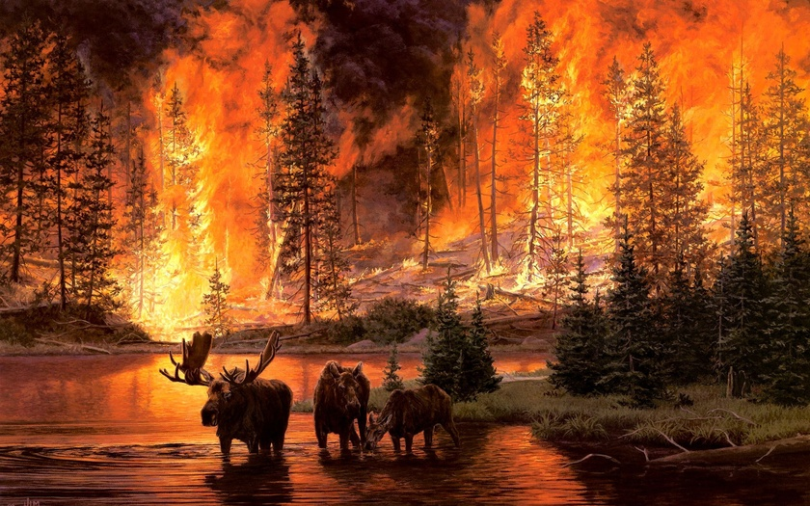

- Никогда не разводите костер в сухом лесу или на торфянике. Прежде всего, убедитесь, что кострище располагается на минеральной почве (песке или глине). Прежде чем разве-сти костер, сгребите лесную подстилку с кострища и вокруг него в радиусе одного метра;

- Хорошо залейте костер перед уходом. После этого разгребите золу и убедитесь, что под ней не сохранилось тлеющих углей, если сохранились – то залейте еще раз. Не уходите от залитого костра, пока от него идет дым или пар. О том, чем заливать костер, позаботьтесь заранее;

- Если вы обнаружили начинающийся пожар – например, небольшой травяной пал или тлеющую лесную подстилку у брошенного кем-то костра, постарайтесь затушить его сами. Иногда достаточно просто затоптать пламя (правда, надо подождать и убедиться, что трава или подстилка действительно не тлеют, иначе огонь может появиться вновь).

А между тем в соответствии с действующем законодательством за нарушение требований норм и правил пожарной безопасности в лесах предусмотрена система наказаний.

**Каждый человек должен знать, как вести себя, если попал в зону пожара:**

* если пожар только начинается, его можно сбить зелеными ветками или забросать землей, это ограничит доступ воздуха и горение прекратится.;
* если пожар сильный и вы не можете потушить его своими силами, надо как можно быстрее покинуть опасное место и как можно быстрее оповестить о нем тех, кто должен этим заниматься. Позвоните в пожарную охрану (телефон 01) и сообщите о найденном очаге возгорания и как туда доехать. Уходить от пожара надо навстречу ветру по дорогам, по берегу реки или ручья;

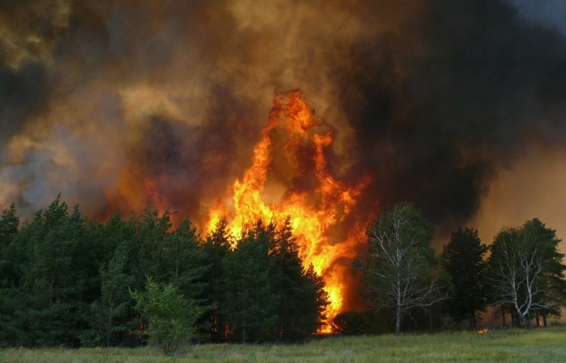

* при сильном задымлении рот и нос надо прикрыть мокрой повязкой, полотенцем, одеждой;
* безопасным местом может служить поле, берега реки или озера;

Обязательно запишите в память своего мобильного телефона номер вызова единой спасательной службы в зависимости от вашего оператора мобильной связи. Во время пожара, вы вряд ли сможете вспомнить его, а номер 01 с мобильного не набрать. **ЕТК и МТС – 01 (101)*; Мегафон и Билайн – 010. либо со всех операторов – 112.**

- Если ваш загородный дом или дача находятся рядом с лесным массивом, нужно переко-пать вокруг участка противопожарную борозду, чтобы низовой пожар по траве не пере-кинулся на ваш участок.

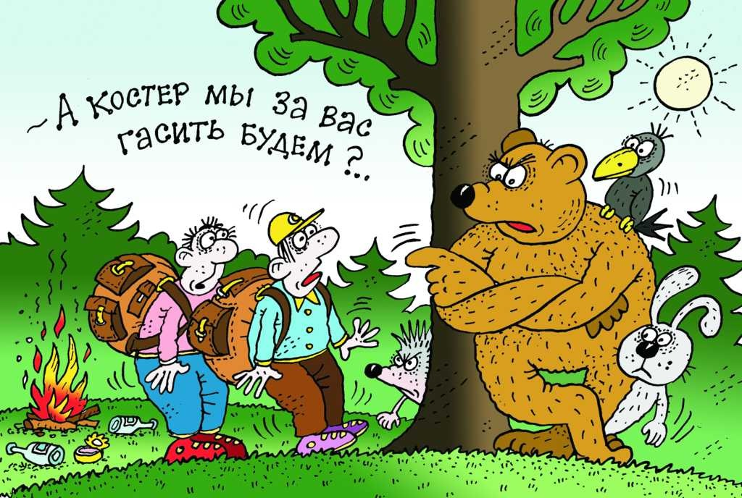

- Рядом с домом необходимо держать запас воды. Но в случае пожара первым делом нужно хвататься не за тушение, а за телефон, чтоб вызвать пожарных. Во многих случаях, пожарных начинают вызывать только, когда понимают, что самим с огнем не справиться, а это уже слишком поздно. В таких случаях пожарным приходится лишь заливать дом, чтобы спасти соседние дома.

- В загородных домах лучше заранее приготовить «тревожный чемоданчик», куда бы вы сложили самые необходимые вещи, так как во время паники в дыму невозможно сориентироваться, что и где лежит.

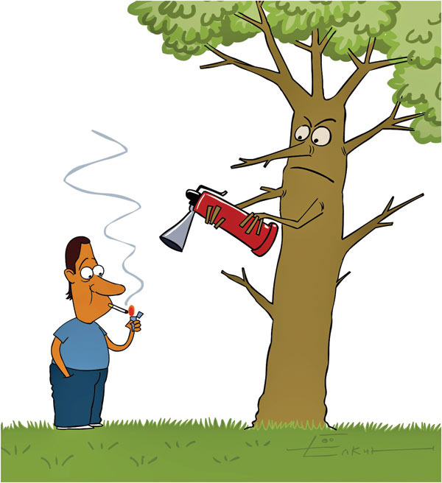

Не пренебрегайте советами пожарных, и никогда не думайте, что вас это не коснется: как показали предыдущие годы, дачные и лесные пожары нанесли непоправимый вред и жителям и природе нашего края.

**И помните, что пожар легче предупредить, чем погасить, и что маленькая спичка может обернуться большой бедой!**

**Государственный инспектор**

**отдела надзорной деятельности**

**по Березовскому и Манскому районам**

**УНД и ПР Главного управления МЧС России**

**по Красноярскому краю**

**Е.И. Жалимов**

***В случае возникновения пожара***

***звоните по телефонам «01»,***

***«101»,***

***с мобильного – «112».***

|  |  |  |
| --- | --- | --- |
| Выпускается бесплатно.  Тираж 999 экз. | № 10 от 13 октября 2015 года | Выпускается отделением надзорной деятельности и профилактической работы по Березовскому и Манскому районам Красноярского края.  Адрес: Красноярский край, п. Березовка,  ул. Солнечная, 2, тел. 2-21-36 |

***И помните, что пожар легче предупредить, чем погасить, и что маленькая спичка может обернуться большой бедой!***